EXMO. SR. PRESIDENTE DA CÂMARA MUNICIPAL DE SUMARÉ,

Indico ao Exmo. Sr. Prefeito Municipal, e ele ao departamento competente, que seja providenciada a instituição da rua (ainda sem nomeação) localizada aos fundos da Escola Municipal Antonietta Cia Viel, na Rua Alice Menuzo Pancote, número 90, no bairro Parque Virgílio Viel, bem como sejam realizadas obras de pavimentação asfáltica ao longo da mesma, reduzindo, desta forma, os contratempos enfrentados pela população devido às condições atuais da citada via.

Sala das Sessões, 02 de Fevereiro de 2021.

LUCAS AGOSTINHO
Vereador

Foto da via a que se refere a Solicitação

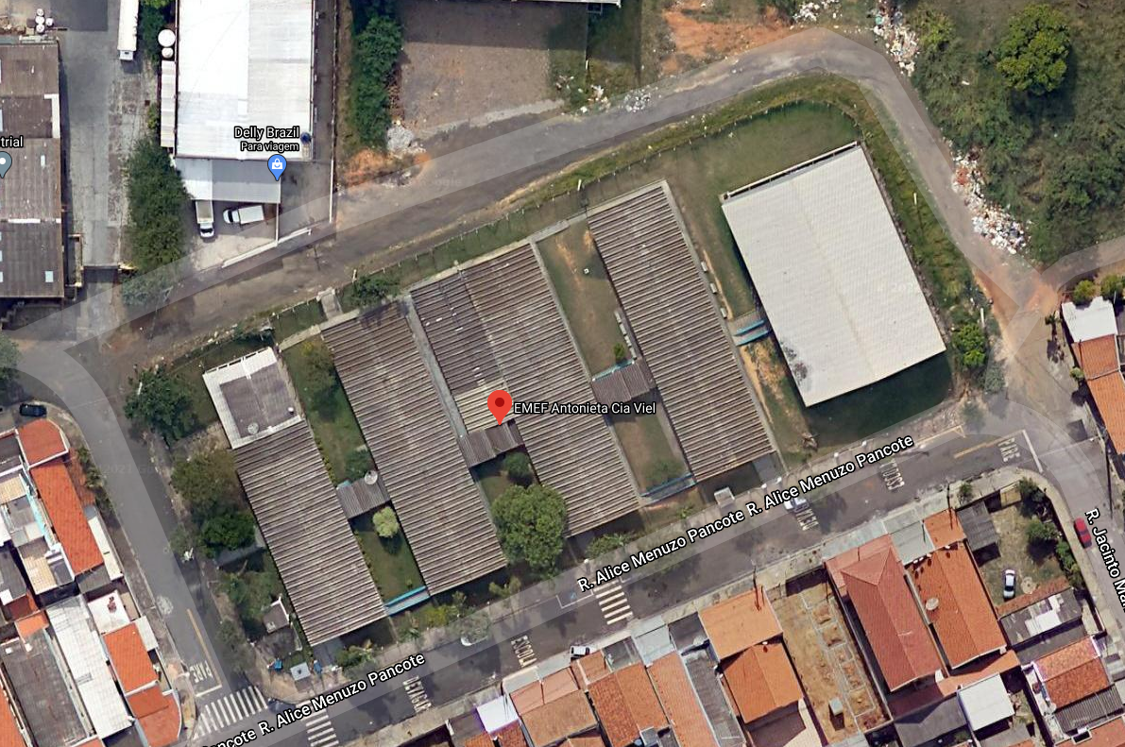
Imagem: Google Maps

